Каневской район ст. Челбасская
(территориальный, административный округ (город, район, поселок)
Муниципальное бюджетное общеобразовательное учреждение средняя общеобразовательная школа № 26
имени Заслуженного учителя школы РФ А. Е. Дашутина
муниципального образования Каневской район
(наименование образовательной организации)

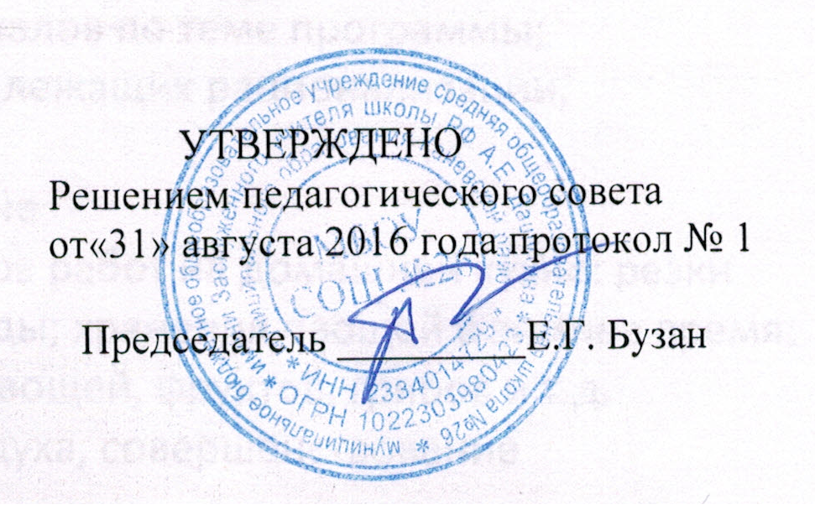

РАБОЧАЯ ПРОГРАММА ВНЕУРОЧНОЙ ДЕЯТЕЛЬНОСТИ
объединения
по духовно - нравственному направлению
(тип программы: комплексная/тематическая)
«Кубань родимая»
(наименование)
1год
(срок реализации программы)
учащиеся 1 классов
(возраст обучающихся)

Авторы: Воропаева Елена Николаевна, учитель начальных классов
Якубина Людмила Николаевна, учитель начальных классов

СОДЕРЖАНИЕ

1. Пояснительная записка………………………………………………………..2
2. Ценностные ориентиры содержания учебного предмета ……………… 3
3.Распределение программного материала курса «Кубань родимая»……………...4
4. Предполагаемые результаты реализации программы…………………….5
5. Описание материально-технического обеспечения образовательного
процесса……………………………………………………………………………6

1. Пояснительная записка
Данная программа направлена на изучение младшим школьником особенностей природы Краснодарского края, историческое развитие своей малой родины, о поэтах, прозаиках, композиторах и художниках, выдающихся деятелях науки, медицины, о хозяйственной деятельности жителей родного края. Опираясь на опыт, полученный в ходе исследовательской деятельности, во время экскурсий, младшие школьники узнают о своей семье, о фамилии, которую они носят, о героическом прошлом своего рода, о достопримечательностях родного города, о многонациональном населении Кубани, знакомятся с устным народным творчеством, бытом своих предков.
Значение курса интенсив «Кубань родимая» состоит также в том, что в ходе его изучения школьники овладевают практико-ориентированными знаниями для развития их экологической и культурологической грамотности и соответствующих ей компетенций: умения использовать разные методы познания, соблюдать правила поведения в природе и обществе, способность оценивать свое место в окружающем мире, участвовать в его созидании и др.
Курс - интенсив «Кубань родимая» помогает ученику в формировании личностного восприятия, эмоционально-положительного отношения к миру природы и культуры Кубани, воспитывает духовность, активность, компетентность подрастающего поколения России, способного на созидание во имя своей малой родины, родной страны и планеты Земля.
Программа рассчитана на 33 часа и предназначена для учащихся 1 класса.
Цель изучения курса «Кубань родимая»» в начальной школе заключается в развитии и воспитании гуманной, социально активной личности, ответственно и бережно относящейся к богатству природы Кубани, ее истории, и с уважением – к жителям края.
Данный курс в системе общего развития учащихся призван решать следующие задачи:
- изучить своеобразие истории, культуры, природы родного края;
- развить экологическое мышление, формировать экологическую грамотность;
- воспитать эмоционально-волевые, нравственные качества личности ребенка, толерантное отношении к людям разных национальностей, вероисповеданий;
- развить креативность младшего школьника, способность к позитивному преобразованию окружающего мира;
- сформировать чувство ответственности за сохранение и преумножение исторического и культурного наследия.
Методы, как проблемно-диалогический, поисковой, проектный, деятельностный, обеспечивают решение одной из главных задач дополнительного начального образования – формирование учебной деятельности младших школьников, позиции активного участника процесса познания и самостоятельности в решение учебных задач.

2
Для более успешного усвоения курса необходимо разнообразить формы проведения: экскурсии, викторины, занятия-исследования, очные и заочные путешествия в музеи, на выставки, встречи с интересными людьми.
В основе построения программы лежит концентрический принцип, который обеспечивает подбор наиболее актуальных для младшего школьника знаний, использование его жизненного опыта и в дальнейшем на этой базе возможность систематизации, обобщения и более глубокого изучения курса.
2. Ценностные ориентиры содержания учебного предмета
- Природа как одна из важнейших основ здоровой и гармоничной жизни человека и общества.
- Человечество как многообразие народов, культур, религий.
- Социальная солидарность как признание свободы личной и национальной, обладание чувствами справедливости, милосердия, чести, достоинства по отношению к себе и к другим людям.
- Гражданственность как личная сопричастность идеям правового государства, гражданского общества, свободы совести и вероисповедания, национально-культурного многообразия России и мира.
- Здоровый образ жизни в единстве составляющих: здоровье физическое, психическое, духовно - и социально- нравственное.
- Нравственный выбор и ответственность человека в отношении к природе, историко-культурному наследию, к самому себе и окружающим.
Личностными результатами изучения курса « Кубань родимая» являются:
- осознание себя членом общества и государства (российской идентичности), чувство любви к родному краю, выражающееся в интересе к ее природе, культуре, истории, народам и желании участвовать в ее делах и событиях;
- осознание и принятие базовых общечеловеческих ценностей, сформированность нравственных представлений и этических чувств; культура поведения и взаимоотношений с окружающими;
- установка на безопасный здоровый образ жизни
Метапредметными результатами курса «Кубань родимая» являются:
- способность регулировать собственную деятельность, направленную на познание
- окружающей действительности и внутреннего мира человека;
- способность осуществлять информационный поиск для выполнения учебных задач;
3
- осознание правил и норм взаимодействия со взрослыми и сверстниками в сообществах разного типа (класс, школа, семья, учреждение культуры и пр.).
Предметными результатами изучения курса «Кубань родимая» являются:
• усвоение первоначальных сведений о сущности и особенностях объектов, процессов и явлений, характерных для природной и социальной действительности (в пределах изученного);
- владение базовым понятийным аппаратом (доступным для осознания младшим школьником), необходимым для дальнейшего образования в области естественнонаучных и социальных дисциплин;
- умение наблюдать, исследовать явления окружающего мира Кубани, выделять характерные особенности природных объектов, описывать и характеризовать факты и события культуры, истории общества.
- Распределение программного материала курса «Кубань родимая».

Разделы и темы | Количество часов
 | Класс - 1
Край наш тополиный. | 2
Кубань - родимая земля. | 2
Культура Кубани в устном народном творчестве. | 5
Обычаи и верования кубанских казаков. | 4
Наш общий дом. Тепло родного дома. | 4
Сказки родного края. | 3
Всё в жизни даётся трудом. .Ремёсла  Кубани  Экскурсия в музей | 3
Певцы земли кубанской. Экскурсия в библиотеку | 3
Отчизны славные сыны. | 2
Выдающиеся личности в истории Кубани. | 3
КТД | 2
Итого часов | 33

4
4. Предполагаемые результаты реализации программы

1) первый уровень – приобретение школьником социальных знаний, понимания социальной реальности и повседневной жизни
По окончанию 1 класса учащиеся должны знать:
- традиции жителей края
- улицы, расположенные вблизи дома и школы
- основные учреждения культуры, быта, образования своего района, края.
- основные достопримечательности своего района, края
- основных представителей и животного мира своей местности (ближайшее окружение)
2) второй уровень – формирование позитивного отношения школьника к базовым ценностям нашего общества и к социальной реальности в целом;
- соблюдать правила поведения в общественных местах, а также в ситуациях, опасных для жизни
3) третий уровень – приобретение школьником опыта самостоятельного социального действия:
- планировать и проводить поисковую работу по созданию генеалогического древа рода, составлять рассказ о героическом прошлом своей семьи и вкладе в культуру родного края.
Формы и виды контроля:
- выставки
- конкурсы, фотоконкурсы
- доклады
- праздники
- викторины
- портфолио

5
5. Описание материально-технического обеспечения образовательного процесса.
№ п\п | Наименование объектов и средств материально-технического обеспечения | Количество
 | 1. Печатные пособия
1. | - Таблицы природоведческого и обществоведческого содержания в соответствии с программой обучения. | 1
3. | - Портреты выдающихся людей города | 1
4. | - Географические и исторические настенные карты | 10
5. | - Атлас географических и исторических карт. | 25
 | 2. Технические средства обучения.
1. | - Компьютер | 1
2. | - Интерактивная доска | 1
 | - Документ - камера | 1
 | 3. Экранно- звуковые пособия.
1. | Аудио записи в соответствии с содержанием обучения
2. | Презентации  1. «Быт и труд жителей Кубани».  3. «Народные приметы.  4. Русские предсказания погоды».  5. Екатерина II.  6. Как казаки на Кубань переселялись.  7. Как Россия у Европы училась.
3. | Видеофильмы:  1) Горячий ключ.  2) Белая красавица.  3) Гуамское чудо.  4) Дольмены.  .
 | 5. Игры и игрушки
1. | - Настольные развивающие игры по тематике (лото, игры-путешествия и пр.)

6

